DFS. Zonzamas
UT6. Actividad 2
DNS en Linux

- Objetivo general: Configuración de BIND como servidor de DNS de una red privada.

- Duración prevista: 3 horas

- Software:
- Distribución Ubuntu Server LTS

- Mínimos que se persiguen en la actividad:
- Enumeración y reflexión sobre la utilidad de la utilización de DNS, así como de la evolución histórica de la resolución de nombres en INTERNET desde el fichero /etc/hosts hasta BIND 9.
- Realización práctica de los distintos pasos en la configuración de clientes y servidores de DNS con BIND.
- Conocimiento de los tipos básicos de servidores DNS: maestro, esclavo y sólo-caché.
- Configuración de los ficheros /etc/resolv.conf y /etc/nsswitch.conf, /etc/hosts.
- Comprensión del mecanismo de resolución de nombres. Autoridad.
- Distinción entre zona, dominio, subdominios, servidor de nombres, agente de resolución, resolución inversa y FQDN.
- Conocimiento práctico de los principales tipos de registros de recursos: SOA, A, AAAA, MX, NS, CNAME y PTR.
- Utilización práctica de las utilidades de verificación: dig, nslookup, named-checkconf, namedcheckzone y host
- Diferenciación entre DNS y BIND.

- Documentación:
- Linux Network Administrator’s Guide (nag2.pdf)
- Bind 9 Administrator Reference Manual (http://www.isc.org/products/BIND)
- Tutorial y apuntes en curso LPIC 2 en wiki
- Tutoriales enlazados en aula virtual

- Teoría:

La resolución de nombres es el proceso en virtud del cual un cliente pregunta a un servidor cuál es la dirección IP que corresponde a un nombre dado.

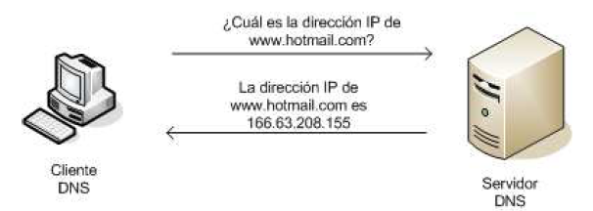
En sentido amplio la resolución de nombres no sólo se refiere a la resolución de nombres de hosts como el ejemplo dibujado arriba sino a cualquier resolución de nombres como por ejemplo:
- Nombres de redes que se corresponden con direcciones de redes (/etc/networks)
- Nombres de puertos que se corresponden con números de puertos (/etc/services)
- Nombres de cuentas de usuario que se corresponden con su uid (/etc/passwd)

En este documento nos centraremos en la resolución de nombres de hosts y sus direcciones IP. Uno de los primeras sistemas de resolución de nombres de INTERNET es el del fichero /etc/hosts, de tal manera que cada equipo tiene un fichero /etc/hosts con la correspondencia entre nombres de host y su dirección IP.

Este sistema funcionaba bien teniendo en cuenta que en los albores de INTERNET existían pocos ordenadores, de tal manera que cada cierto tiempo se actualizaba el fichero /etc/hosts de cada equipo de tal manera que todos los ordenadores de INTERNET tuvieran el mismo contenido.

Cuando el número de ordenadores de INTERNET aumentó este sistema se volvió poco adecuado. Por ello se creo el sistema DNS (Domain Name System) que consiste en una base de datos distribuida y jerarquizada para la resolución de nombres de host.

Es distribuida porque la base de datos está repartida en multitud de servidores DNS en INTERNET. Es jerarquizada porque tiene una estructura jerarquizada ya que existen servidores DNS a partir de los cuales se puede seguir una ruta para llegar al servidor DNS que contiene la dirección IP correspondiente al nombre de host que buscamos.

Un nombre FQDN (Fully qualified Domain Name) es un nombre de dominio totalmente cualificado. Por Ejemplo, elrinco.no-ip.info podría ser el nombre totalmente cualificado de un host (FQDN), mientras que se podría configurar un cliente DNS para que buscara nombres utilizando el sufijo no-ip.info, de tal manera que bastaría con decir que queremos ir al equipo elrincon.

Existen dos mecanismos para la resolución de nombres FQDN en una dirección IP:
- Recursiva
- Iterativa

Petición Iterativa:
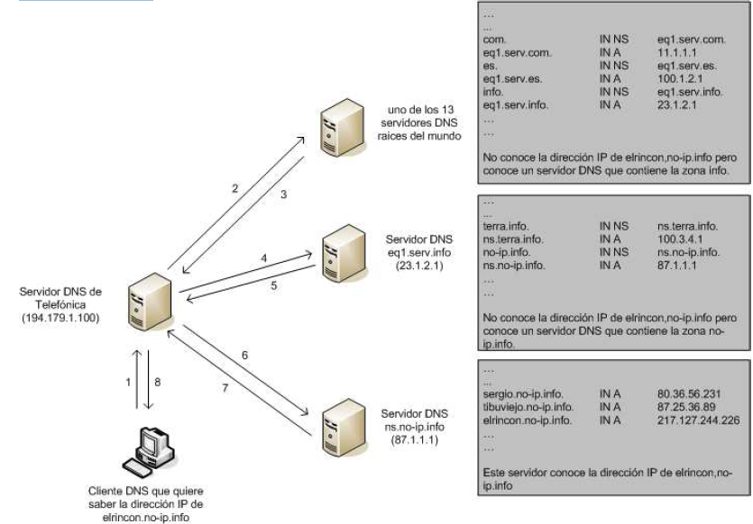

El cliente DNS quiere saber la dirección IP del host elrincon.no-ip.info, y para ello sigue los siguientes pasos:

1. El cliente DNS le pregunta a su servidor DNS. Su servidor DNS es el que ha indicado el administrador al configurar el equipo. (fichero /etc/resolv.conf en el caso de Linux)

2. El servidor DNS 194.179.1.100 no sabe la dirección IP de elrincon.no-ip.info, así que le pregunta a alguno de los 13 servidores DNS raices del mundo.

3. El servidor DNS raiz no sabe la dirección IP de elrincon.no-ip.info, pero conoce un servidor con IP 23.1.2.1que contiene la zona info. y se lo comunica al servidor DNS de telefónica.

4. El servidor de Telefónica le traslada la petición al servidor DNS con IP 23.1.2.1.
5. El servidor DNS con IP 23.1.2.1 tampoco conoce la dirección IP del host elrincon.no-ip.info pero conoce la dirección IP del servidor DNS que contiene la zona no-ip.info., y se la devuelve al servidor DNS de Telefónica.

6. El servidor DNS de Telefónica le pregunta a el servidor DNS con IP 87.1.1.1 por la dirección IP del host elrincon.no-ip.info

7. El servidor DNS ns.no-ip.info conoce la dirección IP de elrincon.no-ip.info y se la devuelve al servidor DNS de telefónica.

8. El servidor DNS de Telefónica devuelve por fin la dirección IP de elrincon.no-ip.info al cliente DNS que lo había solicitado.

Petición recursiva
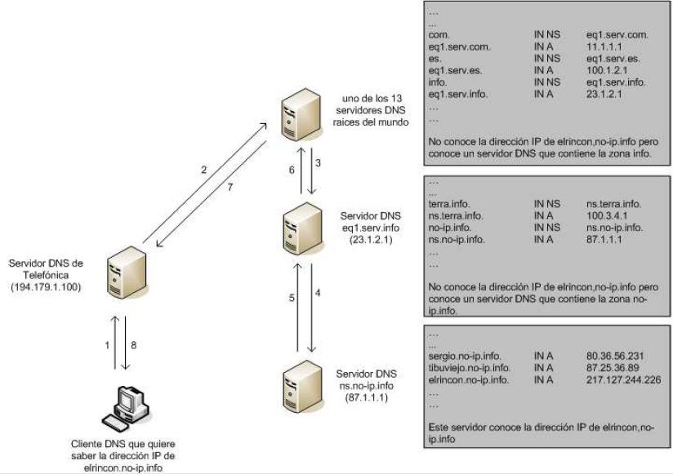
En el caso de una petición recursiva el servidor DNS se encarga de resolver la petición completamente.

Obsérvese que las peticiones recursivas no son adecuadas puesto que recargan mucho los 13 servidores raíces del mundo.

Obsérvese también que si los 13 servidores raíces DNS del mundo caen simultáneamente, la resolución de nombres no funcionaría completamente.

- Zona de resolución directa y zona de resolución inversa:
Uno se puede imaginar un servidor DNS como las páginas amarillas. Las páginas amarillas están ordenadas por nombre, de tal manera que si uno busca por un nombre encuentra fácilmente el número de teléfono; sin embargo, sería difícil lo contrario, es decir, utilizar las páginas amarillas para encontrar el nombre de una persona a partir de su número de teléfono, a no ser que tuviéramos las mismas páginas amarillas ordenadas por número de teléfono en vez de por nombre.

En el argot DNS una zona es como un libro de páginas amarillas, es decir, una zona contiene correspondencias entre direcciones IP y nombres DNS.

Dependiendo de cómo esté ordenada la información de la zona tendremos zonas de resolución directa e inversa.

Una zona de resolución directa sirve para que un cliente DNS le pregunte al servidor DNS cuál es la dirección IP de un nombre DNS de dicha zona. P.Ej: El cliente DNS pregunta por la IP de t0-01.rouco.com y el servidor DNS responde 192.168.10.51

Una zona de resolución inversa sirve para que un cliente DNS le pregunte al servidor DNS cuál es el nombre DNS correspondiente a una IP determinada. P.Ej: El cliente DNS pregunta por el nombre DNS de la IP 192.168.91.1 y el servidor DNS responde t0-01.rouco.com

- Mecanismos de caché

Cada vez que un servidor de nombres envía una respuesta, lo hace adjuntando el tiempo de validez de la misma (TTL o “tiempo de vida“). Esto posibilita que el receptor, ante la necesidad de volver a resolver la misma consulta, pueda utilizar la información previamente obtenida en vez de realizar un nuevo requerimiento.
Esta es la razón por la cual los cambios realizados en el DNS no se propagan instantáneamente a través del sistema. Dependiendo de la naturaleza de los mismos (y de la configuración de cada servidor), la propagación puede tardar desde algunos minutos hasta varios días.

- Tipos de registro en un servidor de nombres
Un servidor de nombres puede almacenar distinta información. Para ello, en cada zona de autoridad dispondrá de entradas de distinto tipo. Entre los más importantes se encuentran:
- A (Address): Este registro se utiliza para traducir nombres de hosts del dominio en cuestión a direcciones IP.
- CNAME (Canonical Name): El nombre canónico es un alias para un host determinado. (No define una dirección IP, sino un nuevo nombre.)
- NS (Name Server): Especifica el servidor (o servidores) de nombres para un dominio.
- MX (Mail Exchange): Define el servidor encargado de recibir el correo electrónico para el dominio.
- PTR (Pointer): Especifica un “registro inverso“, a la inversa del registro A, permitiendo la traducción de direcciones IP a nombres.
- TXT (Text): Permite asociar información adicional a un dominio. Esto se utiliza para otros fines, como el almacenamiento de claves de cifrado, “DomainKeys” o “Sender Policy Framework“.

Pasos de la actividad

La actividad la realizaremos en la máquina virtual de Ubuntu Server. Para que sea accesible desde la red local del aula directamente sin necesidad de abrir puertos vamos a modificar en VirtualBox la configuración de la primera tarjeta de red y la vamos a poner conectada a adaptador puente:

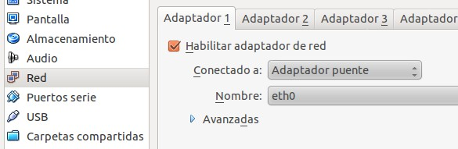
Estudio de los ficheros de configuración más importantes en la resolución de nombres:

- Paso 1: Ten en cuenta el significado de los siguientes ficheros

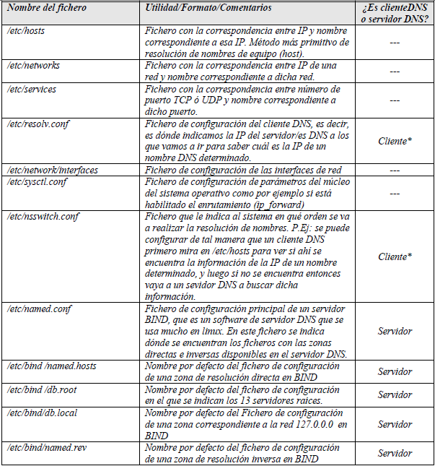
* Recuerda que un servidor o un cliente es un proceso que actúa como tal en un ordenador. Por lo tanto lo normal es que un ordenador que ejecute un programa servidor DNS también ejecute un programa cliente DNS.
Pasos a realizar en la configuración de un servidor DNS en Linux (Ordenador de adrian P.Ej):

Cada alumno configurará un servidor de DNS para el dominio nombre.edu, donde nombre es el nombre del alumno.

- Paso 2: Comprueba que tienes instalados los paquetes necesarios e instálalos en caso de que no lo estén:

$ sudo apt-get install bind9

- Paso 3: Si no es así, configura el fichero /etc/network/interfaces como ya has aprendido en actividades anteriores, para que los ordenadores en el aula tengan una dirección IP fija dentro de la red 172.16.0.0/16 y fuera del rango que asigna el servidor de DHCP de clase. Por ejemplo si tu ordenador es el número 2 de clase y la tarjeta de red enp0s3 entonces tu configuración sería:

auto lo
iface lo inet loopback

auto enp0s3
iface enp0s3 inet static
address 172.16.110.2
netmask 255.255.0.0
gateway 172.16.0.1
dns-nameservers 172.16.0.1
dns-domain adrian.edu

Después de reiniciar la red asegúrate de tener conectividad con el resto de la red ejecutando

$ sudo ifdown enp0s3 && sudo ifup enp0s3

- Paso 4: Comprueba que tienes conectividad

$ ping 172.16.0.1
$ ping rediris.es

- Paso 5: Configuramos el servidor para que sólo sirva peticiones por IPv4. Para ello editamos el fichero /etc/default/bind9 y lo modificamos añadiendo un -4 a la línea options. Quedará de la forma:

OPTIONS="-4 -u bind"

Ficheros de configuración de bind

Aparte del fichero en el que se especifican las opciones de arranque (/etc/default/bind9), el resto de los ficheros de configuración de Bind se encuentran en /etc/bind:

$ ls /etc/bind
db.0 db.empty named.conf named.conf.options
db.127 db.local named.conf.default-zones rndc.key
db.255 db.root named.conf.local zones.rfc1918

En el fichero named.conf se especifican los archivos en los que se configuran las zonas del servidor. En las distribuciones basadas en Debian (Ubuntu entre ellas) este fichero se sobreescribe al actualizar el paquete bind, por lo que las modificaciones al servidor la hacemos en named.conf.local que se incluye en named.conf.

$ cat /etc/bind/named.conf
// This is the primary configuration file for the BIND DNS server named.
//
// Please read /usr/share/doc/bind9/README.Debian.gz for information on the
// structure of BIND configuration files in Debian, *BEFORE* you customize
// this configuration file.
//
// If you are just adding zones, please do that in /etc/bind/named.conf.local

include "/etc/bind/named.conf.options";
include "/etc/bind/named.conf.local";
include "/etc/bind/named.conf.default-zones";

- Paso 6: Verificar zonas por defecto. Las zonas por defecto se especifican su ubicación en el fichero incluido /etc/bind/named.conf.default-zones:

$ cat /etc/bind/named.conf.default-zones
// prime the server with knowledge of the root servers
zone "." {
type hint;
file "/etc/bind/db.root";
};
zone "localhost" {
type master;
file "/etc/bind/db.local";
};

zone "127.in-addr.arpa" {
type master;
file "/etc/bind/db.127";
};
Los archivos db. guardan la configuración de las diferentes zonas:
- La zona “.”. Es la zona correspondiente a los 13 servidores raices. /etc/bind/db.root es el fichero que contiene la IP de dichos 13 servidores raices.
- La zona “localhost” es para la resolución directa del dispositivo virtual localhost cuya IP es 127.0.0.1 y la zona “127.in-addr-arpa” es para la resolución inversa de la misma
- Paso 7. Definiendo nuestras zonas. Añadimos al fichero /etc/bind/named.conf.local las siguientes líneas:

zone "adrian.edu" {
type master;
file "/etc/bind/db.adrian.edu";
};
zone "16.172.in-addr.arpa" {
type master;
file "/etc/bind/db.172.16";
};

Lo que acabamos de hacer es especificar las zonas de nuestro servidor. En este caso la zona de resolución directa e inversa de nuestro dominio. Para cada una de ellas especificamos el type, en este caso master, de la zona (de tipo maestro). Y el fichero en el que se almacena la base de datos de la misma.

- Paso 8 : Ahora vamos a crear el fichero en el que se almacenan los registros de la zona de resolución directa “adrian.edu”. Para ello creamos el fichero /etc/bind/db.adrian.edu

Observa que:

- Este fichero se corresponde con la zona “adrian.edu” porque lo dice el fichero /etc/bind/named.conf.local que configuraste anteriormente.
- El ordenador con el nombre adrian.edu tiene IP 172.16.110.2
- El nombre ns.adrian.edu y adri.adrian.edu se refieren al mismo ordenador con la misma IP y son el propio servidor.
- El ordenador jimmy.adrian.edu. termina en punto, por lo que indica que su nombre totalmente cualificado FQDN es jimmy.adrian.edu. Fíjate en que la línea correspondiente a router no termina en punto y por tanto su FQDN es router más el nombre de la zona que es adrian.edu, y que por tanto su FQDN es router.adrian.edu.
- Para no empezar por un fichero vacio hacemos una copia de /etc/bind/db.local para que nos sirva de base

$ sudo cp /etc/bind/db.local /etc/bind/db.adrian.edu

- Lo modificamos para que quede de la forma

$TTL 604800
@ IN SOA adrian.edu. root.adrian.edu. (
1 ; serial no
604800 ; refresh
86400 ; retry
3600000 ; expire
604800 ; Negative Cache TTL
)
@ IN NS ns.adrian.edu.
@ IN A 172.16.110.2
ns IN A 172.16.110.2
router IN A 172.16.0.1
moodle IN A 192.168.1.15
jimmy.adrian.edu. IN A 172.16.110.3
adri IN CNAME ns

- @ ← Dominio con el que estamos trabajando
- SOA ← registro Start Of Autorithy
- adrian.edu. ← Dominio que gestiona
- root.adrian.edu ← email del propietario del dominio (la @ se sustituye por ”.”)
- El punto, “.” al final indica nombre de dominio completo. Si no acaba en punto se le añada el dominio completo.

- Paso 9: visualiza el fichero /etc/bind/db.root. Este fichero contiene la información de la zona raiz, es decir, de los 13 servidores raices.

. 3600000 IN NS A.ROOT-SERVERS.NET.
A.ROOT-SERVERS.NET. 3600000 IN A 198.41.0.4
. 3600000 IN NS B.ROOT-SERVERS.NET.
B.ROOT-SERVERS.NET. 3600000 IN A 128.9.0.107

- Paso 10: Configura el fichero de resolución inversa /etc/bind/db.172.16
Copiamos un fichero para que nos sirva de base:

$ sudo cp /etc/bind/db.127 /etc/bind/db.172.16

Hacemos que quede de la forma

$TTL 604800
@ IN SOA ns.adrian.edu. root.adrian.edu. (
1 360000 3600 3600000 360000)
@ IN NS ns.
2.110 IN PTR ns.adrian.edu.
2.110 IN PTR adri.adrian.edu.
1.0 IN PTR router.adrian.edu.
3.110 IN PTR jimmy.adrian.edu.

Observa que los números de la dirección IP se escriben en orden inverso y que no llevan punto al final. Así, por ejemplo, cuando un registro es de la forma:

2.110 IN PTR adri.adrian.edu.

Es equivalente a:

2.110.16.172.in-addr.arpa. IN PTR adri.adrian.edu

Ya que al no tener punto al final se le concatena el nombre de la zona que estamos definiendo.

- Paso 11: Comprueba la corrección de los ficheros de configuración ejecutando:

named-checkconf /etc/bind/named.conf
named-checkzone adrian.edu. /etc/bind/db.adrian.edu
named-checkzone 16.172.in-addr.arpa /etc/bind/db.172.16

Es una buena forma de asegurarnos de que no hemos cometido errores al escribir los archivos

- Paso 12: Reinicia el servicio named, correspondiente al servicio DNS que implementa el software BIND para que tome la configuración que acabamos de crear.

$ sudo service bind9 restart

Pasos para configurar como cliente de DNS del equipo servidor de DNS a si mismo :

- Paso 13: Configura ella red del servidor de forma que su servidor de DNS sea el mismo.

Primero, echamos abajo la red:

$ sudo ifdown enp0s3

Modificamos el fichero /etc/network/interfaces hacemos que las peticiones de DNS se las haga al nuevo servidor

...
dns-domain adrian.edu
dns-nameservers 127.0.0.1
...

El atributo domain indica el nombre de dominio por defecto. Si no se especifica se asume el nombre de dominio obtenido a partir del primer punto del nombre local de la maquina. Si por ejemplo, la máquina se llama pc01.adrian.edu, se toma como nombre de dominio adrian.edu.

Aplicamos la nueva configuración de la red:

$ sudo ifdown enp0s3

Paso para poder acceder de forma externa al servicio :

- Paso 14: Como el servidor está configurado para bloquear todo el tráfico entrante hemos crear una regla en el cortafuegos para permitirlo. Investiga y aplica utilizando ufw la regla necesaria para permitir el acceso entrante al servidor para las consultas de DNS.

Pasos para verificar que todo funciona correctamente:

- Paso 15: Comprueba lo siguiente.

Desde el servidor DNS:

ping 172.16.110.2
ping router
ping adri
ping 172.16.0.1
ping moodle
dig moodle.adrian.edu
dig adri.adrian.edu -t cname
dig router.adrian.edu
dig www.rediris.com
dig -x 172.16.0.1
dig -x 172.16.110.2
host moodle
host adrian
host adri
host www.rediris.com
Desde cualquier otro equipo de la red:

dig @172.16.110.2 router.adrian.edu
dig @172.16.110.2 router.adrian.edu
dig @172.16.110.2 -x 172.16.0.1
dig @172.16.110.2 -x 172.16.110.2
dig @172.16.110.2 rediris.es
dig @172.16.110.2 adri.adrian.edu -t cname

Pasos complementarios

- Configura el servidor de forma que sólo sirva peticiones provenientes del propio servidor y de otro equipo de la red. Cualquier otro equipo no debería obtener respuestas del servidor.
- Configura el servidor de forma que haga resoluciones inversas para la IP 192.168.1.15. O sea, que si ejecutamos:

dig -x 192.168.1.15

Obtengamos:

moodle.adrian.edu

